Рафик Загрутдинов: Два жилых корпуса по реновации на Осташковской улице введут в эксплуатацию в следующем году
08.08.2022
«В районе Бабушкинский по адресу улица Осташковская, владение 9/2 в следующем году введут в эксплуатацию два жилых корпуса для переселения по программе реновации. Монолитные работы завершены, ведутся отделочные работы, кладка внутренних и наружных стен, устройство внутренних инженерных сетей и фасадные работы», - сообщил руководитель Департамента строительства Москвы Рафик Загрутдинов.
Каждый корпус будет трехсекционным переменной этажности. Подземная одноуровневая автостоянка будет размещена под территорией внутреннего дворового пространства.
Фасады облицуют крупноформатным керамогранитом, на них установят корзины для кондиционеров.
В каждой секции проектом предусмотрены: вестибюль, лифтовой холл, помещения дежурного, помещение хранения уборочного инвентаря, зона для размещения почтовых ящиков и технические помещения, два лифта грузоподъёмностью 1000 кг и 400 кг.
Всего здесь будет 540 квартир (однокомнатных – 166, двухкомнатных – 238, трехкомнатных – 132, четырехкомнатных -4). Шесть квартир оборудуют для маломобильных жильцов. В них увеличат ширину коридоров и установят специальную сантехнику.
Готовая улучшенная отделка в новых квартирах будет полностью соответствует стандартам программы реновации, утвержденным постановлением Правительства Москвы. Во всех квартирах остеклят балконы и лоджии.
Новостройки оборудуют системами охраны входов, видеонаблюдения, контроля и управления доступом, оповещения и управления эвакуацией при пожаре, пожарной сигнализацией.
Территорию вблизи жилых корпусов благоустроят и озеленят: оборудуют детскую игровую площадку и площадки для отдыха взрослых.
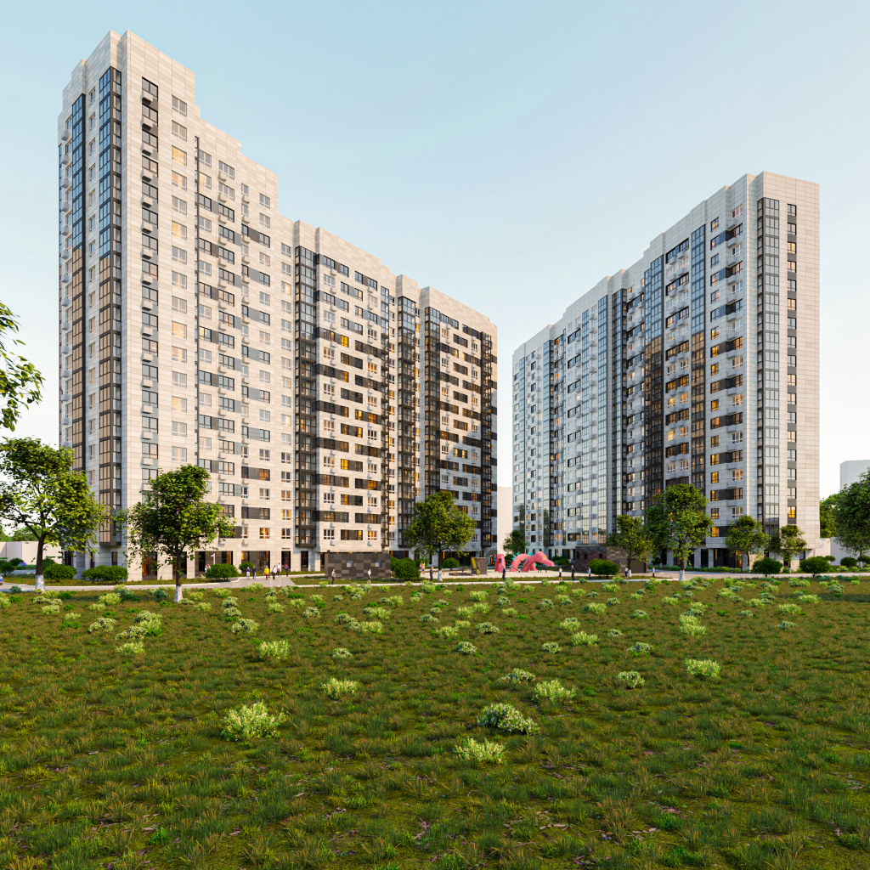
Вся информация о программе реновации - в спецпроекте mos.ru: https://www.mos.ru/city/projects/renovation/.
Подробнее о квартирах и домах по программе реновации: https://www.mos.ru/city/projects/renovation/novie-doma/

Адрес страницы: http://nagatino-sadovniki.mos.ru/renovatsiya-zhilogo-fonda/novosti/detail/10980652.html
Управа района Нагатино-Садовники города Москвы

